
实 验 报 告

课程名称： 软件工程
实验名称： 实验二 使用UML进行对ATM系统建模
院 （系）： 信息与控制工程学院
专业班级：
姓 名：
学 号：
指导教师： 王超学

2025年 月 日

一．实验目的
针对指定软件系统的需求进行分析和设计；
使用Microsoft Visio软件，绘制UML图。
二．实验设备
计算机、Microsoft Visio软件。
三．实验内容及步骤
下图所示是一个自动取款机（ATM）系统，它的需求陈述如下：
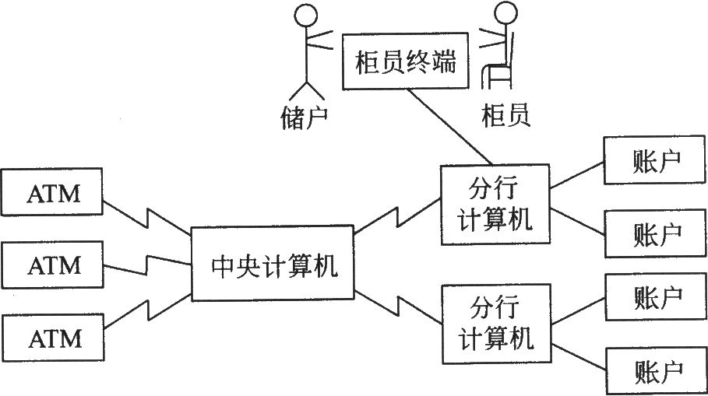
图ATM系统

本案例将要开发的ATM系统能够为顾客提供以下基本服务（它们统一称为交易）：
（1）取款服务。顾客可以用银行卡从对应的账户中支取现金，现金必须是100元的整数倍，且每次取款不能超过2000元。
（2）存款服务。顾客可以把现金存入与银行卡对应的账户中。
（3） 转帐服务。顾客可以把一个银行卡对应的账户中的款项转帐到另一个银行账户中。
（4）查询服务。顾客能够查询一个银行卡对应的账户中的余额。
该ATM系统包括以下组成部分：
（1）能够读取银行卡信息的读卡器。
（2）与客户进行交互的顾客控制台（包括键盘和显示器）。
（3）送出顾客所取现金的装置（下文中称为取款器）。
（4）用于放入存款的插槽（下文中称为存款器）。
（5）打印客户回执的打印机。
（6）启动和关闭ATM系统的开关键盘。
（7）ATM系统与银行服务器通过特定的网络连接进行通信。
ATM系统在提供以上服务的过程中，必须满足以下要求：
（1）一个顾客可以在最终确认前放弃一项交易。
（2）ATM在执行交易过程中将与银行系统进行通信，对是否允许交易进行验证。
（3）ATM为每次成功的交易提供一个打印回执。
（4）ATM需要维护一个内部日志，对每次交易进行记录。
要求对ATM机软件系统进行建模，按照下列要求完成实验内容：
（a）画出顶层和细化的用例图；
（b）画出系统的分析类图；
（c）选取用例图中的两个用例，画出它们的序列图；
（d）画出系统的体系结构图、构件图和部署图。
四、实验结果

- 实验小结

信控学院实验报告指导教师成绩评定标准及成绩评定表
学生姓名： 学号： 专业班级：
所属学院(直属系)：信控 所在专业：计算机科学与技术 成绩评定：
项目 | 分值 | 优秀  (100≥x≥90) | 良好  (90>x≥80) | 中等  (80>x≥70) | 及格  (70>x≥60) | 不及格(x<60) | 评分 | 备注
实验态度与操作规范 | 20% | 按照要求完成预习；熟练掌握实验方法、步骤及要求；按照实验安全操作规则进行实验；实验仪器设备完好。 | 能够预习，基本掌握实验步骤及要求；基本按照实验安全操作规则进行实验，遵守实验守则和各项记录，秩序良好，偶有不良现象；实验仪器设备完好。 | 能够预习；基本遵守实验守则和纪律，偶然有大声讲话，扰乱课堂纪律；基本能按照实验安全操作规则进行实验，实验仪器设备完好。 | 没有预习；不熟悉实验步骤和要求；实验过程常大声说话，扰乱课堂纪律，但是能听从老师的劝告，接受批评，并能及时改正。  实验仪器设备完好。 | 缺勤；没有预习；和同一小组共同完成的项目浑水摸鱼，观望，自己完全不动手坐享其成者。实验中常常大声说话，扰乱课堂纪律，屡教不改；没有按照实验安全操作规则进行实验；实验仪器设备损坏。
技术水平与实际能力 | 40% | 设计合理、理论分析与计算正确，实验数据准确，程序编制正确；有很强的实际动手能力、分析能力和计算机应用能力，文献查阅能力强 | 设计合理、理论分析与计算正确，程序编制正确；实验步骤，实验数据基本准确，有较强的实际动手能力、分析能力和计算机应用能力。 | 设计合理，理论分析与计算基本正确，实验数据比较准确，程序编制基本正确；实验步骤与结果基本正确；完成部分实验要求；有一定的实际动手能力。 | 设计基本合理，理论分析与计算无大错，实验数据无大错；完成部分实验要求；实际动手能力较弱，自学能力较弱。 | 设计不合理，理论分析与计算有原则错误，实际动手能力差，文献调查调研有较大的问题。
实验报告撰写质量 | 40% | 结构严谨，逻辑性强，层次清晰，语言准确，文字流畅，完全符合规范化要求，书写工整或用计算机打印成文；图纸非常工整、清晰 | 结构合理，符合逻辑，文章层次分明，语言准确，文字流畅，符合规范化要求，书写工整或用计算机打印成文；图纸工整、清晰 | 结构合理，层次较为分明，文理通顺，基本达到规范化要求，书写比较工整；图纸比较工整、清晰 | 结构基本合理，逻辑基本清楚，文字尚通顺，勉强达到规范化要求；图纸比较工整 | 内容空泛，结构混乱，文字表达不清，错别字较多，达不到规范化要求；图纸不工整或不清晰
指导教师签名： 2025年5月 日

